**Definición Y Ejemplos**

Comprender los principios de confidencialidad, integridad y disponibilidad

**Confidencialidad:**

Hace referencia a la forma de proteger la información de una base de datos, con visualizaciones permisivas o restrictivas dependiendo de la persona que ingrese.

**Integridad:**

Es la seguridad con la cual se encuentran los datos en el sistema, que estén completos, sin repetir y que no sean corrompidos por 3ros.

**Disponibilidad:**

Es la capacidad de acceder y utilizar información cuando la misma sea requerida.

**Pregunta 1.**

¿Qué concepto consideras mas critico en una empresa de salud?

R. Confidencialidad, porque protege la privacidad de los datos sensibles de los pacientes, como historiales médicos y diagnósticos

¿Y en una empresa de comercio electrónico?

R. Integridad, porque asegura que la información de los clientes, como los detalles de pago y pedidos, permanezca exacta y sin alteraciones.

**Pregunta 2.**

¿Cómo podrías realizar la implementación?

Con un Cifrado de datos para proteger la información almacenada y transmitida para que solo usuarios autorizados puedan acceder a ella.

**Defina y ejemplo.**

**Virus:** Un virus informático es un tipo de software malicioso (malware) que se adjunta a programas o archivos legítimos y se propaga cuando esos archivos son ejecutados o compartidos.

**Ejemplo:**

Se pega a archivos o programas y se propaga cuando esos archivos se comparten o ejecutan en otras computadoras.

**Gusano:** Un programa malicioso que se transmite o contagia mediante las redes, sin necesidad de un archivo.

**Ejemplo:**

Descargar un archivo infectado en la computadora. Ese archivo actúa como un gusano, que sin que él lo sepa, empieza a enviarse automáticamente a todas las computadoras de la oficina, infectándolas una por una, sin que nadie haga clic en nada.

**Troyano:** Un programa malicioso que se presenta como un programa legítimo, pero que en realidad permite acceso no autorizado a un sistema.

**Ejemplo:**

Descargar un programa que promete acelerar tu PC, pero en realidad instala un software que le da a un hacker el control total de tu computadora.

**Ransomware:** Un software malicioso que bloquea el acceso a los datos del usuario y exige un pago a cambio de la liberación de estos.

**Ejemplo:** Al intentar abrir un archivo este se encuentra encriptado con contraseña y te salta un aviso de un correo electrónico con una nota de “Pagame 100k y te lo desbloqueo”

**Spyware:** Un programa externo que pasa desapercibido para la maquina porque no afecta al funcionamiento del equipo y solo se centra en filtrar información del o de los usuarios.

**Ejemplo:**

Un programa que se instala en la computadora del usuario y registra las contraseñas del usuario, enviando la información a un servidor remoto.  
  
**Cisco**

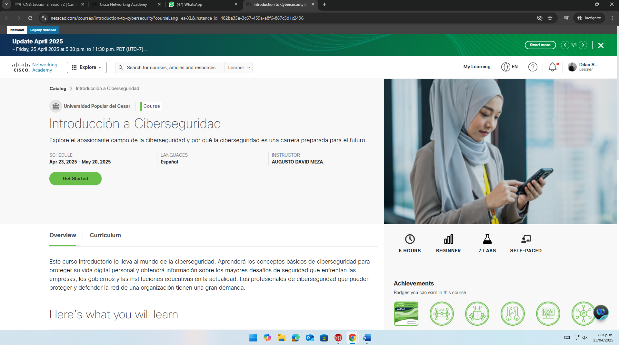

Resultado  
